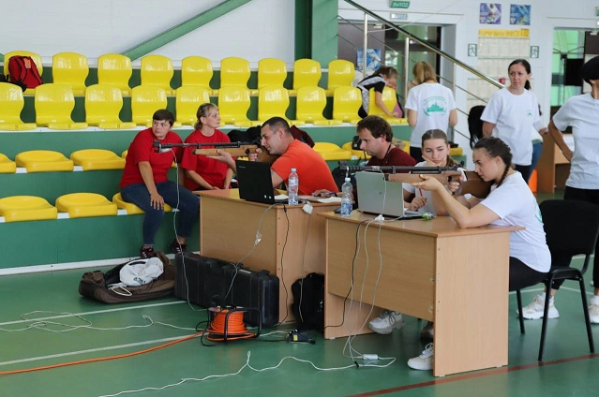

Процедура тестирования включает обязательную регистрацию участника на Интернет-портале комплекса ГТО www.gto.ru.

**Стрельба из положения сидя с опорой локтей о стол и с упора для винтовки, дистанция 10 м из пневматической винтовки с открытыми диоптрическим прицелом**

Выполняется участниками IV-XV возрастной группы на дистанции 10 м (мишень № 8). Участнику дается три пробных и пять зачетных выстрелов. Время выполнения испытания - 10 минут. Время на подготовку - 3 мин.

**Стрельба из положения сидя или стоя с опорой локтей о стол или стойку, дистанция 10 м из пневматической винтовки с открытым и диоптрическим прицелом**

Выполняется участниками IV-XV возрастных групп на дистанции 10 м (мишень № 8). Участнику дается три пробных и пять зачетных выстрелов. Время выполнения испытания - 10 минут. Время на подготовку - 3 мин.

**Требования к пневматической винтовке с открытым прицелом**

В качестве оружия могут применяться пневматические винтовки с прицельным приспособлением открытого типа (прицельная планка, пеньковая мушка), с дульной энергией до 7,5 дж, весом до 4 кг.

**Требования к пневматической винтовке с диоптрическим прицелом**

В качестве оружия могут применяться пневматические винтовки с диоптрическим прицельным приспособлением, с дульной энергией до 7,5 дж, весом до 5,5 кг.

**Требования к помещению (участку местности) проведения испытаний**

Помещения и участки местности, предназначенные для проведения испытаний по стрельбе из пневматической винтовки, должны соответствовать требованиям Приказа Минспорттуризма России от 27.04.2012 № 403.

**Участник обязан:**

- выполнять все команды судьи на огневом рубеже;

- держать оружие только стволом в направлении линии мишеней;

- стрелять только после команды «Огонь!» и до команды «Стоп!» или «Прекратить стрельбу!»;

- докладывать судье о неисправности оружия;

- прекратить стрельбу при появлении в огневой зоне человека или животного;

- по окончании стрельбы аккуратно положить оружие стволом в направлении линии мишеней;

- бережно относиться к оружию и прочему оборудованию.

**Участникам запрещается:**

- на огневом рубеже брать оружие, прицеливаться и производить стрельбу без команды судьи;

- прицеливаться и направлять оружие на людей и в стороны от линии мишеней;

- касаться спускового крючка до прицеливания и после завершения стрельбы;

- шуметь и отвлекаться на исходном и огневом рубежах.

Ошибки, в результате которых испытание не засчитывается:

- заряжание оружие без команды судьи;

- начало стрельбы без команды судьи.

**Алгоритм действия старшего судьи по обеспечению безопасности**

**Перед началом стрельбы:**

- проверяет соответствие дистанции, мишеней, освещения и иного оборудования условиям выполняемого испытания;

- осматривает полосу тира (места, оборудованного для стрельбы), чтобы убедиться в отсутствии предметов в направлении стрельбы, которые могут вызвать рикошеты;

- проверяет наличие и состояние оружия и пулек, определяет место выдачи свинцовых пулек;

- подробно разъясняет всем участникам требования безопасности и правила поведения во время стрельбы;

- производит расчет стреляющих на смены;

- указывает для очередных смен место ожидания, которое должно быть на безопасном расстоянии от исходного положения;

- выстраивает очередную смену для стрельбы на исходном положении.

**Во время стрельбы:**

- выводит на огневой рубеж очередную смену и руководит стрельбой;

- распределяет очередной смене оружие (пневматические винтовки);

- дает распоряжение на подачу команды - «Огонь!»;

- следит, чтобы на огневом рубеже не было посторонних лиц, исключая участников стреляющей смены;

- по окончании стрельбы командует - «Стоп!», «Разряжай!» и проверяет выполнение команды;

- подает для стреляющей смены команду - «Встать!»;

- немедленно прекращает стрельбу при нарушении мер безопасности.

**По окончании стрельбы:**

- организует сбор и сдачу оставшихся пулек;

- организует осмотр мишеней стрелявшей смены;

- осматривает мишени, делает разбор стрельбы и ведет учет результатов стрельбы;

- возвращает смену на исходное положение, дает распоряжение на передачу оружия очередной смене и продолжает стрельбу;

- проверяет оружие, оставшиеся пульки;

- приводит тир (место, оборудованное для стрельбы) в порядок.

**В тире (месте, оборудованном для стрельбы) запрещается:**

- производить стрельбу из неисправного пневматического оружия;

- брать или трогать на огневом рубеже оружие или подходить к нему без команды (разрешения) судьи;

- заряжать пневматическое оружие до команды руководителя стрельбы или до команды - «Огонь!»;

- прицеливаться и направлять оружие в стороны и в тыл, а также в людей;

- прицеливаться в мишени даже из незаряженного оружия, если в направлении их находятся люди;

- выносить заряженное оружие с огневого рубежа;

- находиться на огневом рубеже посторонним;

- оставлять без присмотра заряженное оружие или передавать другим лицам без команды судьи;

- производить стрельбу непараллельно директрисе (направлению) тира (места, оборудованного для стрельбы).

Выдача пулек должна производиться исключительно на огневом рубеже.

Заряжание оружия на огневом рубеже должно проводиться только по команде руководителя стрельбы - «Заряжай!».

Участники, допустившие нарушение правил безопасности, к дальнейшей стрельбе не допускаются.

Тестирование осуществляется в порядке, установленном приказом Министерства спорта Российской Федерации от 28.01.2016 № 54 «Об утверждении Порядка организации и проведения тестирования по выполнению нормативов испытаний (тестов) Всероссийского физкультурно-спортивного комплекса «Готов к труду и обороне» (ГТО)».